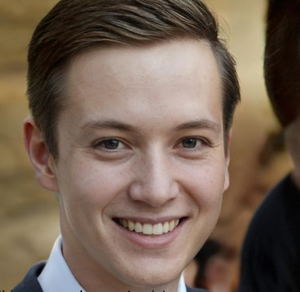
911-234-5678

hola@unsitiogenial.es

Calle Cualquiera 123, Cualquier Lugar
Más información
- Carné de conducir.
- Vehículo propio.
- Disponibilidad total.
Idiomas
Castellano y catalán:
Nativo.

Inglés:
Nivel alto.
Habilidades
Buena comunicación Gestión de grandes equipos Resolución de problemas Dominio del paquete Office Espíritu comercial
Agilidad con los resultados
Willy Torres
MA R K E T I N G MA N A G E R

Sobre mí
Profesional con más de 5 años de experiencia en el área de marketing digital y gestión de proyectos. Busco continuar desarrollándome en un entorno dinámico que me permita aplicar mis habilidades de estrategia, análisis y liderazgo para contribuir al crecimiento de la empresa.
Experiencia laboral
LinkedIn: linkedin.com/in/willytorres

Gerente de Marketing Digital

Empresa XYZ S.A.

Enero 2023 – Actualidad | Madrid, España

- Desarrollé e implementé estrategias de marketing digital para aumentar la visibilidad de la marca en redes sociales y plataformas de búsqueda.

- Gestioné un equipo de 6 personas, coordinando campañas de publicidad online y SEO.

- Aumenté el tráfico web un 40% mediante estrategias de optimización y marketing de contenido.

Especialista en SEO y SEM

Marketing Pro Agency

Mayo 2019 – diciembre 2022 | Barcelona, España

- Gestioné campañas de Google Ads y Bing Ads, mejorando el ROI en un 25%.

- Implementé estrategias SEO en el sitio web de los clientes, logrando aumentar el tráfico orgánico en un 30%.

- Realicé auditorías SEO y recomendaciones para optimizar la velocidad de carga y la estructura del sitio.

Asistente de Marketing Digital

Tech Innovations

Marzo 2017 – abril 2019 | Valencia, España

- Apoyé en la creación y gestión de contenido para redes sociales y blogs.

- Realicé estudios de mercado para identificar tendencias en el comportamiento de consumidores.
Certificaciones
Formación Académica
◾ Google Ads Certified (2022)
◾ HubSpot Inbound Marketing (2021)
◾ Certificado en Google Analytics (2020)
Máster en Marketing Digital
◾Universidad de Barcelona | 2020
- Incluye formación avanzada en SEO, SEM, análisis de datos y redes sociales.
Licenciatura en Administración de Empresas
◾Universidad de Valencia | 2012 – 2016
Graduado con honores, con enfoque en gestión de negocios y economía digital.

